AutoScale Media Pipeline
פיתוח יישומים בענן
פרויקט גמר

רסלאן מחאמיד - ת”ז 211757190
מוחמד גאנם - ת”ז
מרצה: מר גד מאיר

לינקים:
GitHub Repository:
https://github.com/rslan123/AutoScale-Media-Pipeline.git

Calculator Aws Public Link:
https://calculator.aws/#/estimate?id=4bc7156237a1a8444ffd409ff3b89dc73346929c
Live Server Link:
https://autoscale-frontend-162820160116.s3.eu-central-1.amazonaws.com/index.html
Eraser Link for Diagram:
https://app.eraser.io/workspace/jQMwMNmuffktHZKcBj7S?origin=share

תוכן העניינים

תוכן העניינים 2
הנחיות התקנה והרצה 3
מבוא 4
הסבר ארכיטקטורת המערכת 5
AWS Archeiture Diagram 6
Features 7
Use Cases 9
תחשיב עלויות והנחות יסוד 14
מדריך התקנה והגדרת מערכת AutoScale Media Pipeline 17
תכנון ממשק משתמש 22
תיעוד ממשקי המערכת Microservices API - 23

הנחיות התקנה והרצה

דרישות קדם :התקנת Node.js (גרסה 24 ומעלה).:
-1הורדת הקוד: חילוץ תיקיית הפרויקט מתוך קובץ ה.ZIP
-2 התקנת תלויות: יש לפתוח Terminal בתיקיית ה-Frontend ולהריץ את הפקודה:
npm install
-3הגדרות סביבה: הגדרות סביבה: המערכת מוגדרת לעבודה מול תשתית ה-Backend הקיימת ב-AWS. וודא כי קובץ הקונפיגורציה (Amplify Auth) מכיל את ה-Endpoints התקינים.
4- הרצת שרת פיתוח: כדי להריץ את הממשק, יש להשתמש בפקודה:
npm run dev
המערכת תרוץ בכתובת המקומית .

Demo Accounts
Role | Email | Password
מנהל מערכת (Admin) | admin@gmail.com | Raslan@2000
משתמש רגיל (User) | test@gmail.com | test@2000

מבוא

הפרויקט AutoScale Media Optimizer הוא מערכת Serverless לעיבוד ואופטימיזציה אוטומטית של תמונות המיועדת לשילוב כחלק מתשתית של אתרי ווב ואפליקציות. מטרת המערכת היא לנהל בצורה אחידה, עקבית ואוטומטית את כל תהליך קליטת התמונות, עיבודן והפצתן בפורמטים ובגדלים המתאימים לשימוש בפועל, ללא צורך בהתערבות ידנית מצד מפתחים או משתמשי קצה.
במערכות רבות, תמונות מועלות על ידי משתמשים או צוותי תוכן בפורמטים ובגדלים שאינם מותאמים לצריכה באינטרנט, כגון קבצים גדולים במיוחד, תמונות RAW או תמונות ברזולוציה גבוהה שאינן נדרשות בפועל. מצב זה מוביל לצריכת אחסון מיותרת, זמני טעינה ארוכים, פגיעה בביצועי האתר וחוויית משתמש ירודה, במיוחד בסביבות מובייל. בנוסף, ברוב המקרים אין תהליך אוטומטי ואחיד שמוודא שכל תמונה שעוברת במערכת אכן מותאמת לשימוש הרצוי.
המערכת שפותחה בפרויקט זה פועלת כ־ Pipeline אוטומטי לעיבוד מדיה: כל תמונה שנכנסת למערכת עוברת תהליך עיבוד הכולל הסרת מטא־דאטה, דחיסה, המרה לפורמט מותאם לווב ויצירת מספר גרסאות אופטימליות בגדלים שונים (לדוגמה: Thumbnail, Medium ו־Desktop). במקביל נשמר הקובץ המקורי לצורכי גיבוי או Rollback. כל התהליך מתבצע בצורה שקופה, ללא תלות בצד הלקוח, ותוך שימוש בארכיטקטורת Serverless המאפשרת גמישות והתרחבות לפי עומס.
המערכת נחשפת כשירות API, כך שניתן לשלב אותה בקלות בכל מערכת קיימת – אתר, אפליקציה או שירות Backend – מבלי לשנות את הלוגיקה העסקית של המוצר. הממשק מאפשר העלאת תמונות, קבלת קישורים לגרסאות האופטימליות וניהול בסיסי של תהליך העיבוד.
קהל היעד של המערכת כולל מפתחים, צוותי Frontend ו־ Backend, בעלי אתרים ואפליקציות, וארגונים הזקוקים לפתרון אוטומטי ואמין לניהול ועיבוד תמונות כחלק מתשתית המערכת שלהם. המערכת אינה מיועדת למשתמשי קצה רגילים ככלי עצמאי, אלא לשימוש מאחורי הקלעים כחלק מתהליך פיתוח ותחזוקה של מערכות ווב מודרניות.
מטרות הפרויקט הן להדגים תכנון והטמעה של מערכת Serverless מלאה, להציג פתרון לבעיה נפוצה בעולם הווב, ולהוכיח כיצד ניתן לבנות שירות מדיה גנרי, ניתן להרחבה ובעל עלויות תפעול נמוכות, המתאים לשלב MVP אך מאפשר צמיחה עתידית.

הסבר ארכיטקטורת המערכת

הארכיטקטורה של AutoScale Media Optimizer מבוססת על עקרונות Serverless ומחולקת למספר רכיבים עצמאיים, שלכל אחד מהם תפקיד ברור בזרימת העבודה של המערכת. החלוקה מאפשרת הפרדה בין שכבת הקליטה והניהול, שכבת העיבוד האסינכרוני ושכבת האחסון, תוך שמירה על מערכת גמישה וניתנת להרחבה.
נקודת הכניסה למערכת היא API Gateway, המשמש כממשק חיצוני מאובטח עבור לקוחות המערכת. דרכו מתבצעות קריאות להעלאת תמונות, ניהול משתמשים וקבלת קישורים לגרסאות המעובדות. ה־ API Gateway מנתב את הבקשות לפונקציית Lambda מבוססת Node.js, אשר אחראית על הלוגיקה העסקית של המערכת, בדיקות תקינות קלט, ניהול תהליך ההעלאה ושמירת מטא־דאטה במסד הנתונים.
התמונות המקוריות נשמרות ב־ S3 Bucket ייעודי .(Raw Bucket) כל העלאה של קובץ זה יוצרת אירוע המפעיל פונקציית Lambda נוספת, המבוססת על ,Python אשר אחראית על תהליך עיבוד התמונה. פונקציה זו מבצעת דחיסה, המרה לפורמט מותאם לווב, הסרת מטא־דאטה ויצירת מספר גרסאות אופטימליות בגדלים שונים. לאחר סיום העיבוד, הקבצים המתקבלים נשמרים ב־S3 Bucket
נפרד המיועד לגרסאות האופטימליות.
הפרדה זו בין פונקציית הניהול לפונקציית העיבוד מאפשרת טיפול אסינכרוני בתמונות, כך שפעולות כבדות אינן חוסמות את זרימת הבקשות למערכת. בנוסף, שמירת הקובץ המקורי בנפרד מאפשרת גיבוי, שחזור או עיבוד מחדש במידת הצורך.
מסד הנתונים DynamoDB משמש לאחסון מידע לוגי בלבד, כגון פרטי משתמשים, מזהי קבצים, סטטוס עיבוד וקישורים לגרסאות השונות של כל תמונה. בחירה במסד נתונים NoSQL תואמת את אופי המערכת, שבה נדרש אחסון מהיר של אובייקטים פשוטים בקנה מידה משתנה.
הארכיטקטורה כולה תוכננה כך שכל רכיב יוכל לגדול באופן עצמאי בהתאם לעומס, ללא צורך בניהול שרתים, ותוך שמירה על עלויות תפעול נמוכות במצבי שימוש רגילים.

AWS Archeiture Diagram

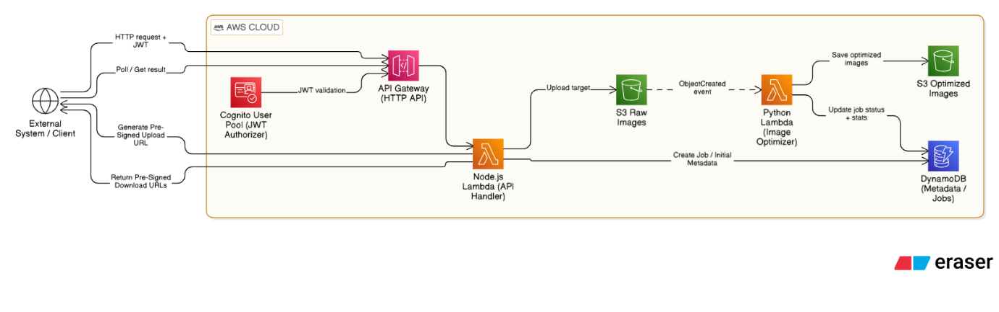

ריכוז יכולות המערכת

מנגנון העלאה ואופטימיזציה:
- ממשק גרירה והשלכה מודרני להעלאת תמונות בצורה פשוטה ומהירה.
- ייצור אוטומטי של גרסאות בפורמט ווב-פי בשלושה גדלים תקניים: תמונה ממוזערת, גודל בינוני וגודל מלא לצפייה.
- חישוב והצגת אחוזי חיסכון בנפח האחסון בזמן אמת מיד לאחר סיום העיבוד.
בקרת איכות מותאמת אישית:
- שליטה דינמית ברמת הדחיסה באמצעות בורר איכות המועבר כנתוני מטא-דאטה לתהליך העיבוד בענן.
- אפשרות לשמירת רזולוציה מקורית המבצעת אופטימיזציה למשקל הקובץ בלבד ללא שינוי ממדי התמונה.
לוח בקרת מנהל:
- תצוגה ריכוזית של כלל פעילות המערכת המבוססת על סריקת נתונים ממסד הנתונים דינמו-די-בי.
- ניטור היסטוריית שימוש מפורטת הכוללת מזהי משתמשים, שמות קבצים, אחוזי חיסכון וזמני עיבוד במילי-שניות.
ארכיטקטורה מבוססת שירותי ענן:
- ניהול תהליכים אסינכרוני המופעל על ידי אירועים בשרת האחסון ללא צורך בניהול שרתים פיזיים.
- הפרדה פונקציונלית בין לוגיקת הניהול לבין מנוע עיבוד המדיה הכבד המבוסס על שפת פייתון.
ניהול זהויות והרשאות:
- אימות משתמשים ואבטחת גישה מלאה באמצעות שירות קוגניטו של אמזון.
- מנגנון הרשאות המציג ממשק ניהולי ייחודי למנהלי מערכת ומסתיר מידע רגיש ממשתמשים רגילים.
חוויית משתמש וניהול תהליך:
- ממשק תגובתי המותאם לעבודה מכל סוגי המכשירים והמסכים.
- אפשרות לאיפוס וחזרה על תהליך העבודה המאפשר עיבוד רציף של מספר תמונות ללא צורך בריענון הדף.

Use Cases

(Demo UI Use case)
: Use Caseמשתמש רגיל מעלה תמונה
שחקנים: משתמש רגיל
מטרה: להעלות תמונה ולקבל גרסאות אופטימליות מיידיות
שלבים:
- המשתמש נכנס למערכת (Login)
- מזין אימייל וסיסמה
- בוחר תמונה מהמחשב או גרירה ושחרור
- בוחר איכות דחיסה (Slider)
- לוחץ “Optimize & Generate Assets”
- המערכת מעלה את הקובץ ל־S3 (Raw)
- Lambdaמבצע אופטימיזציה ל־3 גדלים (Thumbnail / Medium / Large)
- Lambdaשומר את התוצאות ב־S3 (Optimized)
- המשתמש מקבל הצגת תוצאה + אחוז דחיסה + קישורים להורדה
- משתמש יכול לבחור “Optimize Another” כדי להתחיל מחדש
תוצאה:
- התמונה זמינה לשימוש מהיר
- שטח אחסון מצטמצם
- אין צורך בהתערבות ידנית

: Use Case משתמש מנהל (Admin) בודק לוגים
שחקנים: מנהל
מטרה: לנטר פעילות מערכת ולבדוק סטטיסטיקות אופטימיזציה
שלבים:
- המנהל נכנס עם חשבון Admin
- לוחץ “View Global Logs”
- המערכת טוענת את כל המטא־דאטה מה־DynamoDB
- המנהל רואה טבלה:
  - משתמשים
  - קבצים
  - אחוזי חיסכון
  - תאריכים
- יכול לסגור את הלוגים או לרענן אותם

תוצאה:
- בקרה מלאה על פעילות המערכת
- אפשרות לבדוק שימוש ומעקב אחר תמונות

: Use Case שימוש ב AutoScale Media Optimizer API
שחקנים:
- מפתח / מערכת צד שלישי (Website, CMS, App...etc)
- שירות AutoScale Media Optimizer

מטרה:
- לבצע אופטימיזציה אוטומטית של תמונות שהמערכת של המשתמש מקבלת, בלי התערבות ידנית
- לקבל גרסאות מותאמות מיידיות ל Webלחסוך שטח אחסון ולשפר זמני טעינה

תרחיש שלב-אחר-שלב
- המערכת של המשתמש מעלה תמונה דרך API
  - בקשה ל־API Gateway
  - כוללת פרמטרים:
    - email / user_id
    - role (user/admin)
    - quality (0–100)
    - keepOriginal (true/false)
- AutoScale מחזיר Pre-signed URL ל־S3
  - המשתמש מקבל URL ייחודי להעלאת הקובץ
  - זה מאפשר העלאה ישירה ל־ S3 בלי לחשוף סודות
- המערכת של המשתמש מעלה את הקובץ ל־S3
  - Raw bucket הקובץ המקורי נשמר ללא שינוי
  - Lambda Trigger מופעל אוטומטית
- Optimizer Lambda מבצע אופטימיזציה
  - המרה ל־WebP
  - יצירת גרסאות: Thumbnail / Medium / Large
  - שמירת גרסת Original אם נבחרה
- המערכת שומרת את הקבצים ב־S3 Optimized Bucket
  - כל גרסה זמינה למשתמש
  - נתוני מטא־דאטה נשמרים ב־ DynamoDB חיסכון בגודל, זמן עיבוד, אחוז דחיסה...
- המערכת מחזירה ל־מפתח App / את הקישורים לגרסאות האופטימליות
  - ניתן להשתמש בקישורים ישירות באתר או באפליקציה

תוצאה / תועלת למשתמש האמיתי
- חיסכון באחסון – הקבצים הדחוסים קטנים משמעותית
- שיפור ביצועים – זמן טעינה קצר יותר באתר או באפליקציה
- אוטומציה מלאה – אין צורך בהתערבות ידנית או בתוכנות נוספות
- סטנדרטיזציה – כל תמונה עוברת אותו תהליך אחיד
- אפשרות להתממשקות קלה – משתמש יכול להטמיע את השירות ב־ backend הקיים שלו

דוגמת קריאה ל־ API
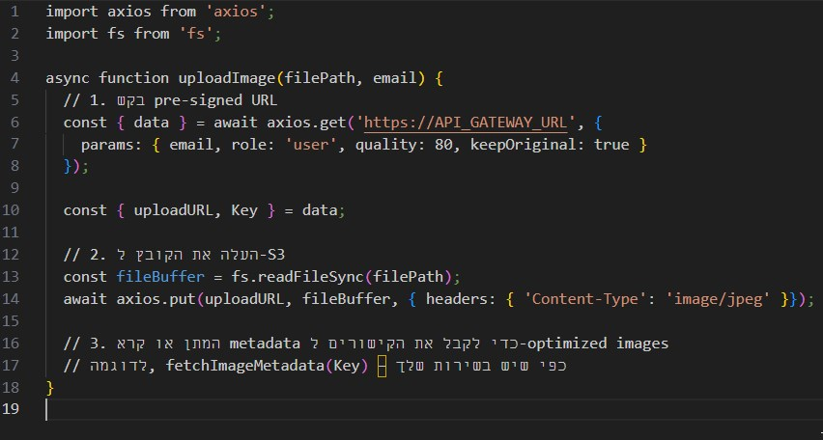

Sequence Diagram:
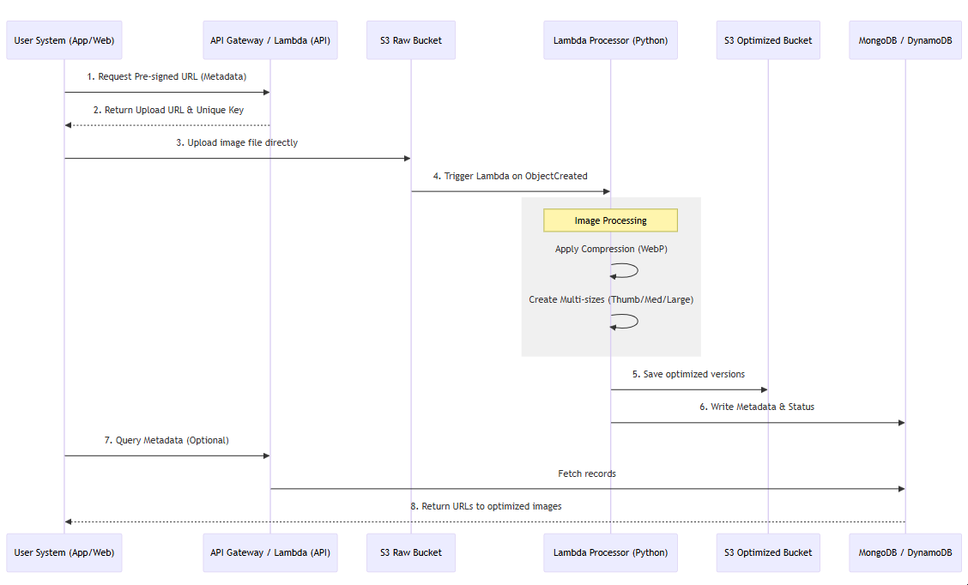

תחשיב עלויות והנחות יסוד
הנתונים שהוזנו ל-AWS Pricing Calculator אינם מספרים אקראיים, אלא מבוססים על תרחיש
שימוש ריאלי של מערכת אופטימיזציית תמונות הפועלת כ-API בענן.
קהל יעד
המערכת אינה מיועדת למשתמש קצה רגיל, אלא למפתחים, בעלי אתרים, או מערכות צד-שרת שמעלות תמונות ומקבלות גרסאות מותאמות (thumbnail / medium / desktop).
ההערכה מבוססת על שלב ראשון של המערכת (MVP), עם כ־100 משתמשים פעילים,
כאשר הארכיטקטורה מאפשרת גדילה פשוטה למאות ואלפי משתמשים ללא שינוי מבני.

הנחת כמות משתמשים
משתמשים פעילים חודשיים
- כ-100 משתמשים פעילים בחודש
- כל משתמש מייצג אתר, מערכת CMS או שירות קטן

דפוס שימוש למשתמש בודד
העלאות תמונה
- כל משתמש מעלה בממוצע 5 תמונות ביום
- כ-20 ימי עבודה בחודש
חישוב:
- 5 × 20 = 100 תמונות למשתמש בחודש

סך הפעילות החודשית במערכת
מספר תמונות כולל
- 100 משתמשים × 100 תמונות
= 10,000 תמונות בחודש
זהו המספר שמניע את כל החישובים (S3, Lambda, API Gateway).

פירוט לפי שירות AWS
Amazon S3
- גודל תמונה מקורית ממוצעת: 4MB
- נפח חודשי משוער:
  - 10,000 תמונות × MB440GB ≈
- לאחר אופטימיזציה:
  - התמונות המומרות שוקלות כ-25% מהמקור
  - סך אחסון (raw + optimized) ≈ 75GB
מספר זה תואם להזנה שבוצעה במחשבון.

AWS Lambda
Lambda Node.js (API)
- מופעלת פעם אחת לכל העלאת תמונה
- כ-10,000 קריאות בחודש
- בתוספת קריאות ניהול:
  - עיגול ל-15,000 קריאות חודשיות
- זמן ריצה :ממוצע 200ms

עיבוד תמונה Lambda Python
- מופעלת ע"י event של S3
- קריאה אחת לכל תמונה
- גם כאן: ~10,000 קריאות בחודש
המספרים תואמים לשימוש סביר ולא מנופחים.

Amazon API Gateway (HTTP API)
- כל העלאת תמונה מתבצעת דרך endpoint אחד
- מספר בקשות:
  - זהה לקריאות ל-Lambda הראשית
  - ~15,000 בקשות בחודש
- גודל בקשה ממוצע: עשרות KB

Amazon DynamoDB
- מסד נתונים פשוט למטא-דאטה:
  - מזהה תמונה
  - סטטוס עיבוד
  - שיוך למשתמש
- כתיבה אחת לכל תמונה
- קריאה אחת לצורך בדיקה / הצגה
- סדר גודל:
  - 20,000–30,000 פעולות בחודש

מדריך התקנה והגדרת מערכת AutoScale Media Pipeline

מסמך זה מפרט את שלבי ההקמה של תשתית המערכת על גבי ענן AWS. התהליך כולל הגדרת רכיבי אחסון, שירותי מחשוב ללא שרת (Serverless), ניהול בסיסי נתונים והגדרת אבטחה וניהול משתמשים.
שלב ראשון: הגדרת תשתיות אחסון בAmazon S3
לצורך פעילות המערכת, יש להקים שלושה מאגרי אחסון (Buckets) נפרדים. עבור כל מאגר, יש להגדיר את ההרשאות המתאימות כמפורט להלן:
מאגר תמונות המקור (Raw Images)
מאגר זה משמש לקליטה ראשונית של הקבצים המועלים על ידי המשתמשים.
- שם מוצע: autoscale-raw-images-id
- הגדרות נגישות: יש להגדיר חסימת גישה ציבורית (Block all public access: ON).
- הגדרות שיתוף משאבים (CORS): על מנת לאפשר העלאה ישירה מהדפדפן, יש להזין את הגדרות ה-CORS הבאות:
[
{
"AllowedHeaders": ["*"],
"AllowedMethods": ["PUT", "POST", "GET", "HEAD"],
"AllowedOrigins": ["*"],
"ExposeHeaders": ["ETag", "x-amz-meta-userid", "x-amz-meta-userrole"]
}
]

מאגר תמונות לאחר אופטימיזציה (Optimized Images)
מאגר זה מאחסן את התוצרים הסופיים לאחר תהליך העיבוד.
- שם מוצע: autoscale-optimized-images-id
- מדיניות גישה (Bucket Policy): יש להגדיר הרשאת קריאה ציבורית לקבצים המעובדים:
{
"Version": "2012-10-17",
"Statement": [
{
"Sid": "PublicReadGetObject",
"Effect": "Allow",
"Principal": "*",
"Action": "s3:GetObject",
"Resource": "arn:aws:s3:::<שם המאגר המעובד>/*"
}
]
}
מאגר ממשק המשתמש (Frontend Hosting)
מאגר זה מארח את קבצי האתר הסטטיים.
- הגדרות אתר: יש להפעיל את תכונת ה-Static Website Hosting ולהגדיר את index.html כקובץ הראשי.
- הרשאות: יש לבטל את חסימת הגישה הציבורית ולהחיל מדיניות (Policy) המאפשרת קריאת אובייקטים לכלל המשתמשים (בדומה למאגר התמונות המעובדות).

שלב שני: הגדרת פונקציות ה-Lambda לעיבוד וניהול
המערכת מתבססת על שתי פונקציות מרכזיות המפרידות בין לוגיקת ה-API לבין תהליך עיבוד המדיה הכבד.
רכיב עיבוד התמונות (AutoScaleProcessor)
פונקציה זו נכתבה ב-Python 3.12 והיא אחראית על פעולת האופטימיזציה.
- הגדרות משאבים: יש להקצות 1024MB זיכרון וזמן ריצה מקסימלי (Timeout) של 30 שניות.
- הרשאות וגישה: יש לשייך Role המאפשר קריאה ממאגר המקור וכתיבה למאגר המעובד.
- מנגנון הפעלה: (Trigger) הגדרת S3 Event המזהה יצירת אובייקט חדש במאגר המקור.
- משתני סביבה: יש להגדיר משתנה המכיל את שם המאגר המעובד כיעד לשמירה.

ניהול ממשק הAPI - (getPresignedImgURL)
פונקציה זו מבוססת Node.js 24 ומנהלת את התקשורת מול המשתמש ומסד הנתונים.
- תפקיד: יצירת כתובות חתומות (Pre-signed URLs) להעלאה מאובטחת וניהול המידע ב-DynamoDB.
- משתני סביבה: יש להגדיר את שמות המאגרים (מקור ומעובד) ואת מחרוזת החיבור למסד הנתונים.
- מנגנון הפעלה: (Trigger) הגדרת API Gateway

שלב שלישי: הגדרת API Gateway וניתוב בקשות
יש להקים ממשק מסוג HTTP API ולחברו לפונקציית הניהול (Node.js).
- יש להגדיר נתיבים (Routes) מתאימים עבור פעולות העלאה, שליפת Metadata וצפייה בלוגים.
- חובה להפעיל הגדרות CORS בממשק ה-API כדי לאפשר ל-Frontend לתקשר עם ה-Backend ללא חסימות דפדפן.

שלב רביעי: ניהול נתונים בAmazon DynamoDB
המערכת שומרת מידע תיאורי (Metadata) אודות התמונות בטבלה מנוהלת.
- מפתח ראשי :(Partition Key) יש להשתמש ב-image_id מסוג .String
- ייעול שליפה: יש להקים אינדקס משני (GSI) על השדה file_name כדי לאפשר חיפוש מהיר של תמונות לפי שמן.

שלב חמישי: ניהול משתמשים (Amazon Cognito)
אבטחת המערכת והזיהוי מתבצעים באמצעות Cognito User Pool.
- ניהול הרשאות: יש להגדיר קבוצות משתמשים (Groups) עבור "Admins" ו-"Users" לצורך הפרדת סמכויות.
- אימות: הממשק משתמש ב-JWT Tokens המתקבלים לאחר תהליך ההזדהות לצורך הרשאת גישה לפעולות השונות.

שלב שישי: פריסת ממשק המשתמש (Frontend Deployment)
- יש לבצע תהליך Build מקומי לפרויקט ה-React/Vue.
- את כלל קבצי הפלט יש להעלות למאגר ה-Frontend ב-S3.
- יש לוודא כי קובץ הקונפיגורציה של האתר מעודכן עם כתובת ה-API Gateway שנוצרה ועם מזהה ה-Client של Cognito

תכנון ממשק משתמש

ממשק המערכת תוכנן כ-Single Page Application (SPA) מבוסס ,React תוך דגש על חוויית משתמש (UX) אינטואיטיבית המנגישה תהליך טכני מורכב של עיבוד תמונה בצורה פשוטה.
עקרונות התכנון:
- ניהול תהליכים אסינכרוניים: הממשק כולל ניהול מצבים (States) מלא המעדכן את המשתמש בכל שלב: החל מהזדהות מול ,AWS Cognito דרך העלאת הקובץ עיבודו ב- Cloud Processing ועד להצגת התוצרים הסופיים.
- דשבורד שליטה ובקרה: הממשק מאפשר שליטה דינמית בפרמטרים של אלגוריתם הדחיסה (רמת איכות ושמירת רזולוציית מקור) לפני ביצוע הפעולה, דבר המאפשר למשתמש גמישות מלאה.
- הפרדת הרשאות ויזואלית: המערכת מזהה את תפקיד המשתמש מתוך ה-Access Token של Cognito ומציגה רכיבים בהתאם. משתמש מסוג "Admin" נחשף לפאנל ניהול הכולל חיפוש וסינון ב-Logs הגלובליים, בעוד משתמש רגיל רואה רק את פעולותיו.
- תצוגת תוצרים (Output Gallery): המערכת מציגה גלריה של שלוש רזולוציות שונות (Thumbnails, Medium, Large) שיוצרו בפורמט WebP המודרני, עם אפשרות להעתקה מהירה של ה-URL לשימוש חיצוני.

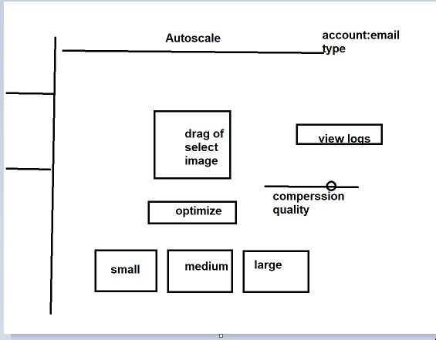

תיעוד ממשקי המערכת Microservices API -

ארכיטקטורת המערכת מבוססת על API Gateway המחשף פונקציית Lambda מרכזית. הממשק מטפל בשלושה סוגי בקשות עיקריים:
יצירת הרשאת העלאה (Generate Pre-signed URL)
זהו הממשק הקריטי ביותר המאפשר העלאה מאובטחת ישירות ל-S3 ללא חשיפת מפתחות גישה.
- Method: GET
- Endpoint: /default/getPresignedImgURL
- Input Parameters: * email (String): מזהה המשתמש.
  - : quality (Number) ערך בין 10-100 לקביעת איכות הדחיסה.
  - : keepOriginal (Boolean) סימון האם לבצע אופטימיזציה גם לרזולוציה המקורית.
- :Process הפונקציה מייצרת PutObjectCommand ומטמיעה את הפרמטרים בתוך ה Metadata של האובייקט בS3-
- Output : JSON הכולל uploadURL (כתובת זמנית להעלאה) ו)-Key מזהה ייחודי לקובץ.(
שליפת מטא-דאטה
ממשק המשמש לביצוע Poling מה-Frontend כדי להציג את נתוני היעילות.
- Method: GET
- Query Param: action=getMetadata, key=[FileName]
- : Process שאילתה (Query) מול DynamoDB מבוססת Global Secondary Index (GSI) על שדה הfile_name.
- :Output אובייקט נתונים הכולל את אחוז החיסכון, זמן העיבוד ב Lambda וגודל הקבצים שנוצרו.

דוחות מנהל (Get All Logs )
ממשק ניהולי לשליפת כלל הפעילות במערכת.
- Method: GET
- Query Param: action=getAllMetadata
- :Process ביצוע Scan מלא על טבלת ה) DynamoDB זמין לבעלי תפקיד Admin בלבד.(
- :Output מערך של אובייקטים (Array of Objects) הכולל היסטוריית שימוש מפורטת.

רכיב עיבוד התמונה (Image Processor - Python Lambda)
בניגוד לשאר הממשקים, רכיב זה אינו נחשף ישירות למשתמש , אלא מופעל בצורה אסינכרונית על ידי אירועים במערכת.
טריגר: S3:ObjectCreated – הפונקציה מתעוררת אוטומטית ברגע שקובץ חדש מועלה לבאקט ה-Raw. ספריית עיבוד : Pillow (PIL) – ספרייה מתקדמת המאפשרת מניפולציה של פיקסלים ודחיסה.
תהליך העבודה:
1- חילוץ מטא-דאטה :שליפת הגדרות המשתמש (איכות דחיסה, תפקיד המשתמש) מתוך ה- Object Metadata שהועבר מה .Frontend
2- טרנספורמציה: המרת הפורמט המקורי לפורמט WebP וטיפול בערוצי שקיפות.
3- ייצור נכסים: יצירה בו-זמנית של שלוש רזולוציות (Thumbnail, Medium, Large) ואופציה לרזולוציה מקורית אופטימלית.
4- אחסון :שמירת התוצרים בבאקט ה-Optimized הייעודי.
5- רישום ל-DB: חישוב אחוזי החיסכון המדויקים וזמן העיבוד, וכתיבתם לטבלת ImageMetadata ב-DynamoDB.

פלט (Output): סט קבצים בבאקט היעד ורשומה בבסיס הנתונים עבור ה-Dashboard.

